TESTE_16

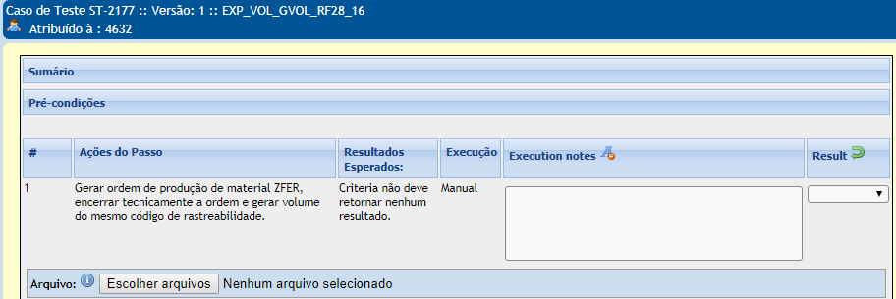
PA 7408-00002 OP: 100000230719

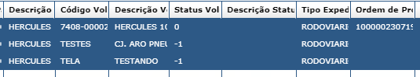
NÃO GERADO OS VOLUMES.

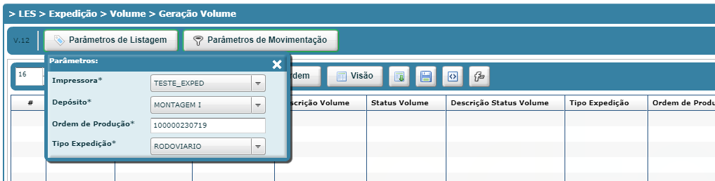

Após encerrar tecnicamente não apareceu itens para gerar volumes.

